Slutrapport
Byte av banbelysning Axevalla Travbana

Bakgrund:
Axevalla Travbana AB är ett dotterbolag till den ideella föreningen Västergötlands Travsällskap. Verksamheten omfattar uthyrning till travsällskapet av bolagets samtliga anläggningstillgångar.
Förutom ett 40-tal travtävlingsdagar per år och ett 20-tal travtränare så används Axevalla Travbana även för ett flertal övriga hästverksamheter och evenemang. Sedan ett par år tillbaka så bedriver Naturbruksförvaltningen i Västra Götaland rid- och travutbildning på gymnasienivå samt flertalet vuxenutbildningar bland annat till hovslagare på Axevalla.
Målsättningen är att bygga upp ett regionalt hästcentrum, Axevalla Hästcentrum, med flertalet evenemang, utbildningar och aktiviteter inom hästsektorn. I detta arbete har flera förbättringar av anläggningen gjorts såsom byggnation av en körhall/ridhus, nya stallar, Travskola, utbildningssalar och personalutrymmen.
Tyvärr är många delar av anläggningen äldre och behöver anpassas för att passa de nya förutsättningarna, efterfrågan och ökad användning. Syftet med projektet var att byta ut vår tävlingsbelysning från 1967 på travbanan till metallhalogen och vår träningsbelysning till LED. Dessutom ville vi förbättra belysningen på stallbacken med LED-armaturer. Syftet är att få en mer energieffektiv och anpassad belysning för Axevalla Travbanas många olika behov och verksamheter, samt minska våra stora elkostnader.
Åtgärder:
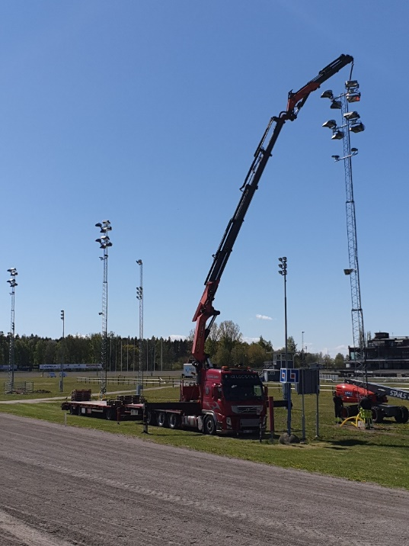
Det upphandlade företaget Scanmast genomförde bytet av banbelysningen under 2019. De startade med grävning och fundamentering under våren 2019. Därefter följde montering och installation av de nya belysningsmasterna på banan samt rivning av befintliga belysningsstolpar. Arbetet på stallbacken skedde samtidigt och allting var färdigt i början av hösten 2019.
Alla åtgärder skedde i enlighet med offerten. Det vill säga att träningsbelysningen består av:
21 st nya master (18 m) på innerplan runt travbanan med 42 st strålkastare med 195 W LED belysning.

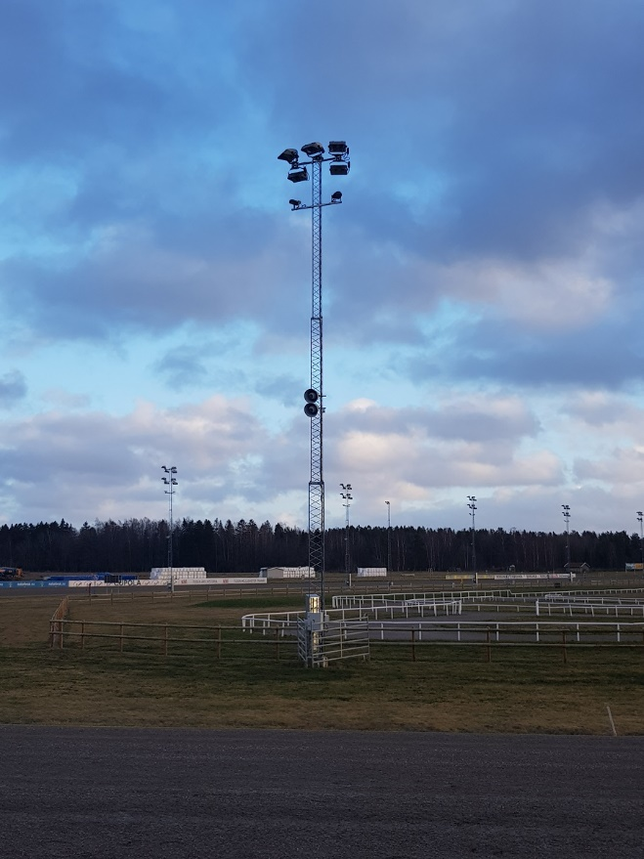
Utöver det består tävlingsbelysningen av ytterligare 1 st (20 m) + 9 st (24 m) master på ytterplan vid publikplats och 67 st strålkastare 1156 Forum och 131 st strålkastare 1809 Olympic med totalt 198 st 2000W dubbeländad metallhalogen ljuskällor.
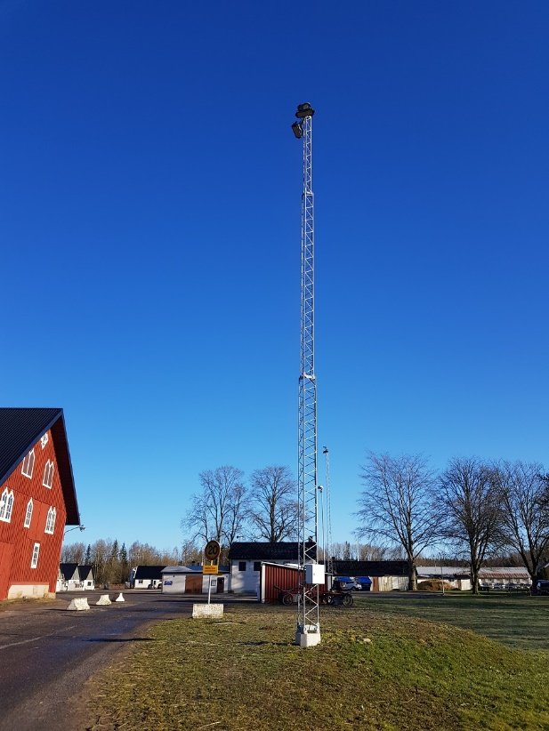

På stallbacken tillkom 2 st (18 m) + 4 st (15 m) nya master samt 17 st armaturer med 400W LED och 4 st 125W LED armaturer.

Detta innebär en arbetsmiljöförbättring, framförallt på stallbacken där det nu är mer och bättre belysning än tidigare. Även på banan innebär det en förbättring eftersom tävlingsbelysningen inte behöver vara tänd när det endast är träningar, såsom varje onsdag.

Energibesparing:
Vi har ännu inte kunnat uppmäta den exakta energibesparingen årsvis. Den gamla tävlingsbelysningen hade en effekt på ca 500 000 watt och förbrukade i snitt 2 000 kWh per tävlingsdag eller träningsdagar.
Den nya tävlingsbelysningen har en effekt på ca 396 000 watt och förbrukar i snitt 1 584 kWh per tävlingsdag. Det innebär en besparing på 416 kWh per tävlingsdag.
Den nya träningsbelysningen har en effekt på ca 8190 watt och förbrukar i snitt 16 kWh per träningsdag. Det innebär en besparing på 1 984 kWh per träningsdag.
Belysningen på stallbacken har en effekt på 7 300 watt och förbrukar i snitt 29 kWh per dag. Eftersom det är en tillskottsbelysning som är tänd under tävlingsdagar och träningsdagar så innebar den ingen besparing utan ett tillskott.
De siffror vi har är energianvändningen i kWh månadsvis för december 2018 till februari 2019 jämfört med december 2019 till februari 2020.
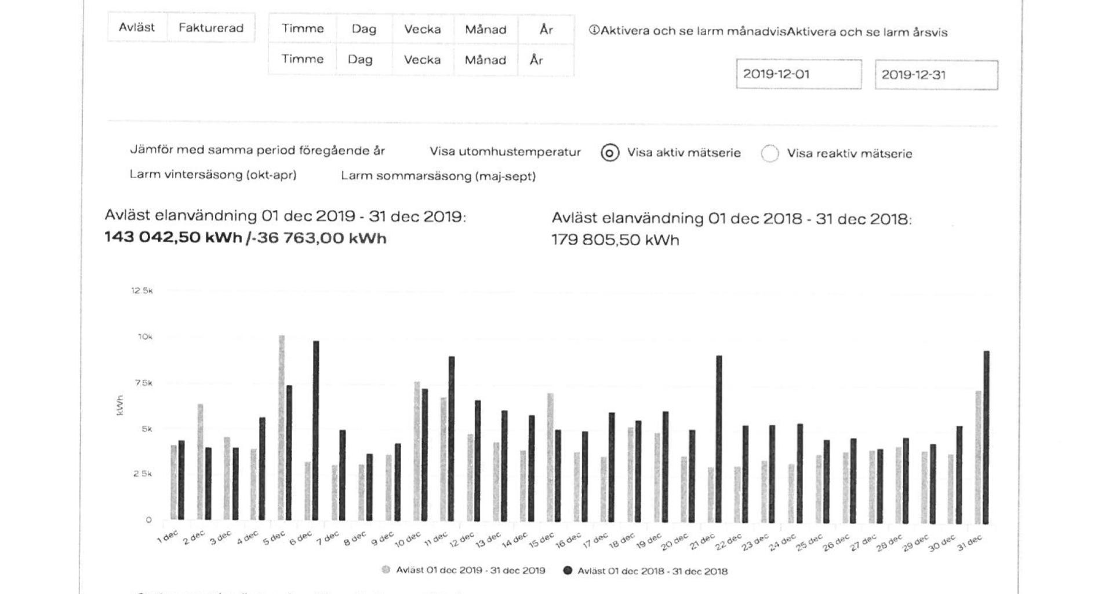
Bild 1. Jämförelse energianvändning december 2018 och 2019.

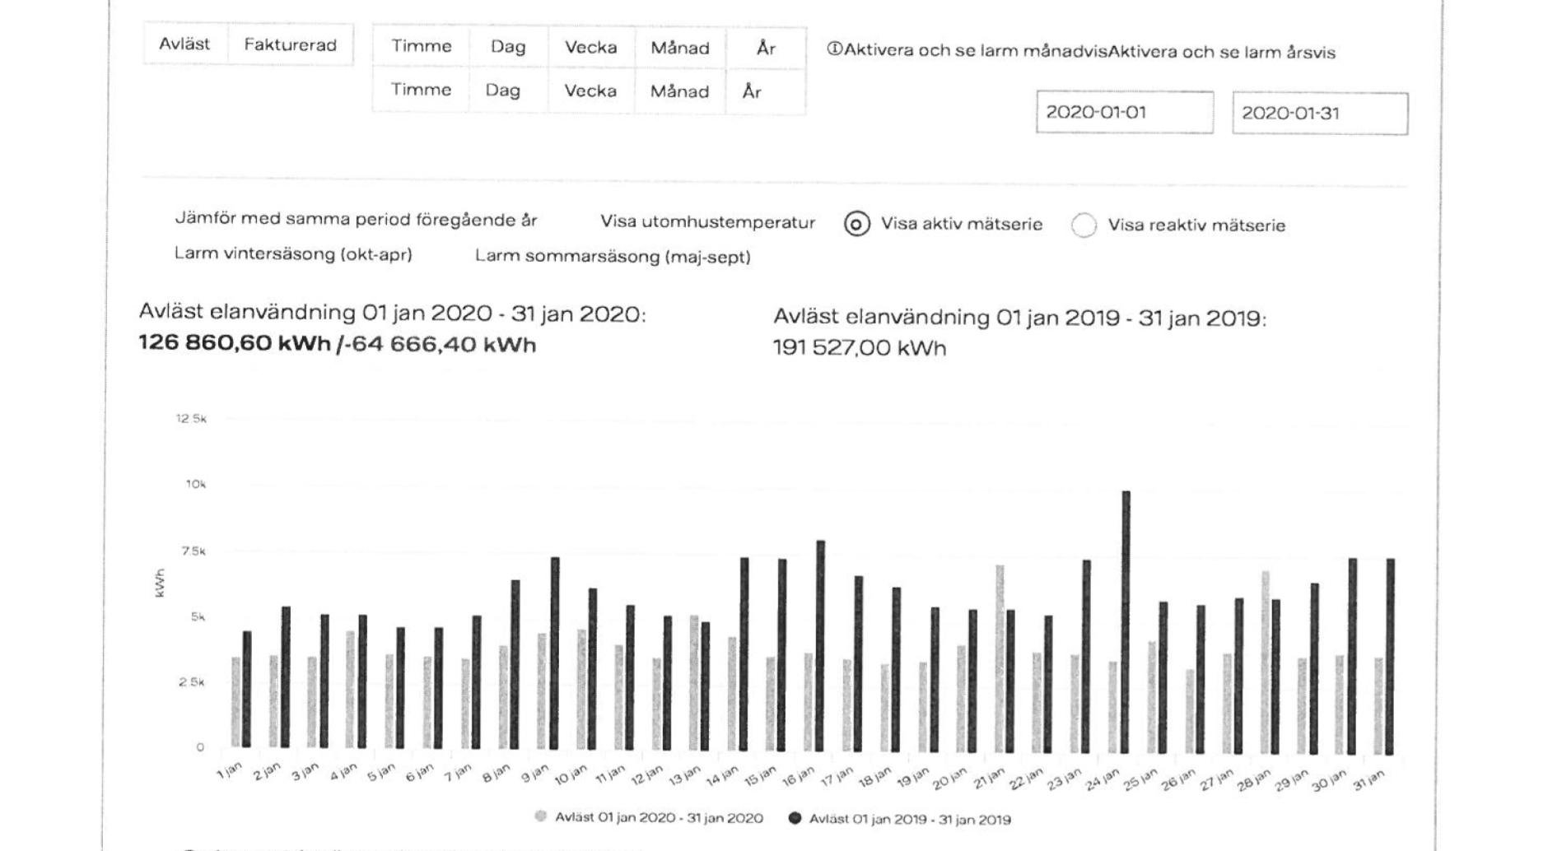
Bild 2. Jämförelse energianvändning januari 2019 och 2020.
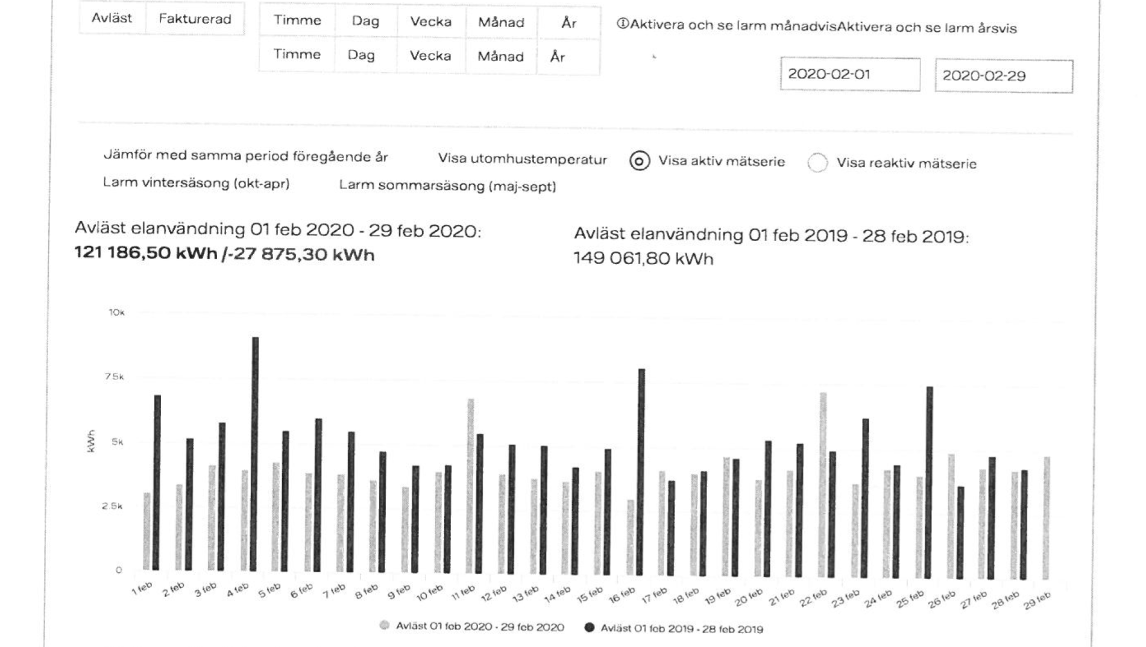
Bild 3. Jämförelse energianvändning februari 2019 och 2020.
Siffrorna visar att energianvändningen i december 2019 minskade med 36 763 kWh jämfört med samma månad 2018, i januari var minskningen 64 666,4 kWh och i februari 27 875,3 kWh. Eftersom vi inte har gjort några andra energibesparande åtgärder utöver bytet av banbelysningen under 2019 så beror minskningen i energiförbrukning främst på den nya mer energisnåla banbelysningen. Det enda tillskottet i energiförbrukning som har gjorts under 2019 är den nya belysningen på stallbacken.

Kostnadsbesparing
Vi har uppskattat att kostnadsbesparingen med avseende på elförbrukning blir cirka 60 000 kr per år.
Den nya metallhalogen tävlingsbelysningen håller i 12 år, sen behöver den bytas ut. Tidigare tävlingsbelysning krävde byte av 30-50 lysrör per år. De var dock billigare att byta per styck än nuvarande belysning.

Erfarenheter:
Vi räknar med att detta byte av belysning har genererat en stor energieffektivisering för Axevallas höga elförbrukning. Dessutom har bytet gett en bättre och mer anpassad belysning för Axevalla Travbanas många olika aktiviteter och verksamheter.
De problem som uppstod under bytet av belysningen var att det tog längre tid än beräknat och den ursprungliga tidsplanen höll inte. I övrigt gick själva bytet av master m.m. bra.
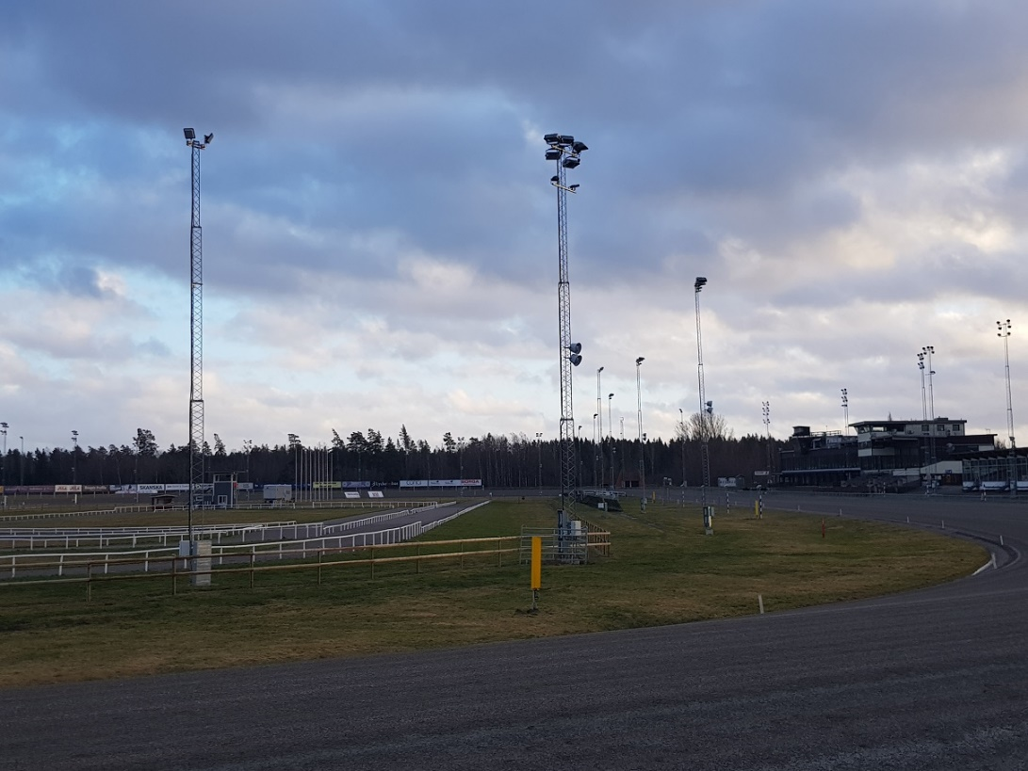
Efter allting var klart och inkoppling skett så har det uppstått problem med en mast som till att börja med inte lyste alls. Det visade sig vara problem med säkringen i markskåpet som går hela tiden på grund av kondens och fukt i skåpet. Det resulterar i att personalen manuellt måste torka ur skåpet innan varje tävling. En omkoppling har skett för att lösa problemet tillfälligt, men felsökning pågår fortfarande. Eventuellt kan det bero på en skada på kabeln som då måste grävas upp. Företaget som har gjort arbetet med belysningen har varit mycket tillmötesgående och detta fel kommer att gå på garantin när de vet vart kondensen kommer ifrån och hur de ska åtgärda det.
Det har även visat sig vara fel på ett astrour som ska sköta automatisk tändning och släckning av en strålkastare på stallbacken. Detta kommer också ordnas och gå på garantin.
Våra erfarenheter av detta projekt är att det är oerhört viktigt att ta reda på vart alla kablar ligger innan grävning påbörjas. Vi trodde att vi hade koll på vart alla kablar som ligger runt Travbanan fanns, men vi grävde av en del ändå. Som tur var visade det sig bara vara gamla ljudkablar som inte användes längre.
I övrigt har bytet av banbelysning flutit på bra och vi har haft ett bra samarbete med företaget Scanmast som har varit mycket tillmötesgående för våra behov.

